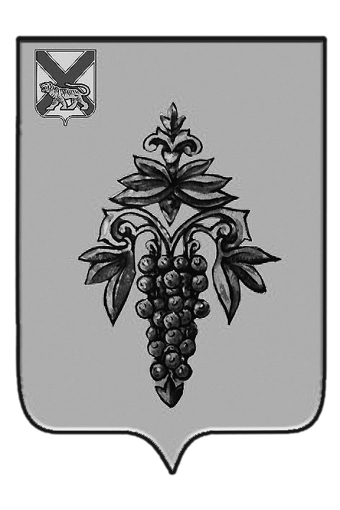

ДУМА

ЧУГУЕВСКОГО

МУНИЦИПАЛЬНОГО РАЙОНА

Р Е Ш Е Н И Е

О принятии решения о согласии принятия имущества, находящегося в собственности Приморского края, из краевой собственности в муниципальную собственность Чугуевского
муниципального района
От 04.02.2019г. № 422

В соответствии постановлением Правительства Российской Федерации от 13 июня 2006 года №374 «О перечнях документов, необходимых для принятия решения о передаче имущества из федеральной собственности в собственность субъекта Российской Федерации или муниципальную собственность, из собственности субъекта Российской Федерации в федеральную собственность или муниципальную собственность, из муниципальной собственности в федеральную собственность или собственность субъекта Российской Федерации», рассмотрев предоставленные документы по утверждению перечня имущества, предлагаемого к принятию из собственности Приморского края в муниципальную собственность Чугуевского муниципального района, Дума Чугуевского муниципального района

РЕШИЛА:

1. Принять решение о согласии принятия имущества, находящегося в собственности Приморского края, из краевой собственности в муниципальную собственность Чугуевского муниципального района.
2. Направить указанное решение Думы Чугуевского муниципального района главе Чугуевского муниципального района для подписания.
Председатель Думы
Чугуевского муниципального района П.И.Федоренко

ДУМА

ЧУГУЕВСКОГО

МУНИЦИПАЛЬНОГО РАЙОНА

Р Е Ш Е Н И Е

О согласии принятия имущества, находящегося в собственности Приморского края, из краевой собственности в муниципальную собственность Чугуевского муниципального района

Принято Думой Чугуевского муниципального района

«04» февраля 2019 года

Статья 1.

Утвердить перечень имущества, предлагаемого к принятию из государственной собственности Приморского края в муниципальную собственность Чугуевского муниципального района (прилагается).

Статья 2.
Поручить администрации Чугуевского муниципального района:
2.1. направить решение о согласии принятия имущества, находящегося в собственности Приморского края, из краевой собственности в муниципальную собственность Чугуевского муниципального района в Департамент земельных и имущественных отношений Приморского края;

2.2. осуществить необходимые действия по реализации настоящего решения в соответствии с действующим законодательством.

Статья 3.
Настоящее решение вступает в силу со дня подписания.

Глава Чугуевского
муниципального района Р.Ю.Деменев

«04» февраля 2019 г.
№ 422 – НПА

Утвержден решением
Думы Чугуевского
муниципального района
от 04.02.2019г. № 422 - НПА

ПЕРЕЧЕНЬ
имущества, предлагаемого к передаче из государственной собственности Приморского края в муниципальную собственность
Чугуевского муниципального района

№ п\п | Полное наименование организации | Адрес места нахождения организации, ИНН организации | Наименование имущества | Адрес места нахождения имущества | Индивидуализирующие характеристики имущества
1 | 2 | 3 | 4 | 5 | 6
1. |  |  | Транспортное средство (автобус) – ПАЗ 32053-70 | Приморский край, Чугуевский район, с.Верхняя Бреевка, ул.Центральная, 2А (МКОУ «СОШ№11» с. Верхняя Бреевка  Чугуевского района Приморского края) | индентификационный номер – Х1М3205ВХJ0003322, 2018 года выпуска, модель, № двигателя – 523420 J1004359, кузов № - Х1М3205ВХJ0003322, цвет – желтый, мощность двигателя, л.с. (кВт) – 122,4 (90), регистрационный знак – О253НХ125, свидетельство о регистрации ТС – 9900№616833, паспорт транспортного средства – 52РА402531, балансовая стоимость 1952600,00 рублей (Один миллион девятьсот пятьдесят две тысячи шестьсот рублей 00 копеек).
2. |  |  | Транспортное средство (автобус)- FORD TRANSIT | Приморский край, Чугуевский район, с.Чугуевка, ул.Комарова, 50А (МБОУ «СОШ №2» с. Чугуевка Чугуевского района Приморского края) | индентификационный номер – Z6FXXXESGXJR16662, 2018 года выпуска, модель, № двигателя – UHR5 JR16662, кузов № - Z6FXXXESGXJR16662, цвет – желтый, мощность двигателя, л.с. (кВт) – 136 (100), регистрационный знак – О251НХ125, свидетельство о регистрации ТС – 9900№616805, паспорт транспортного средства – 16OX341161, балансовая стоимость 2250000,00 рублей (Два миллиона двести пятьдесят тысяч рублей 00 копеек).

